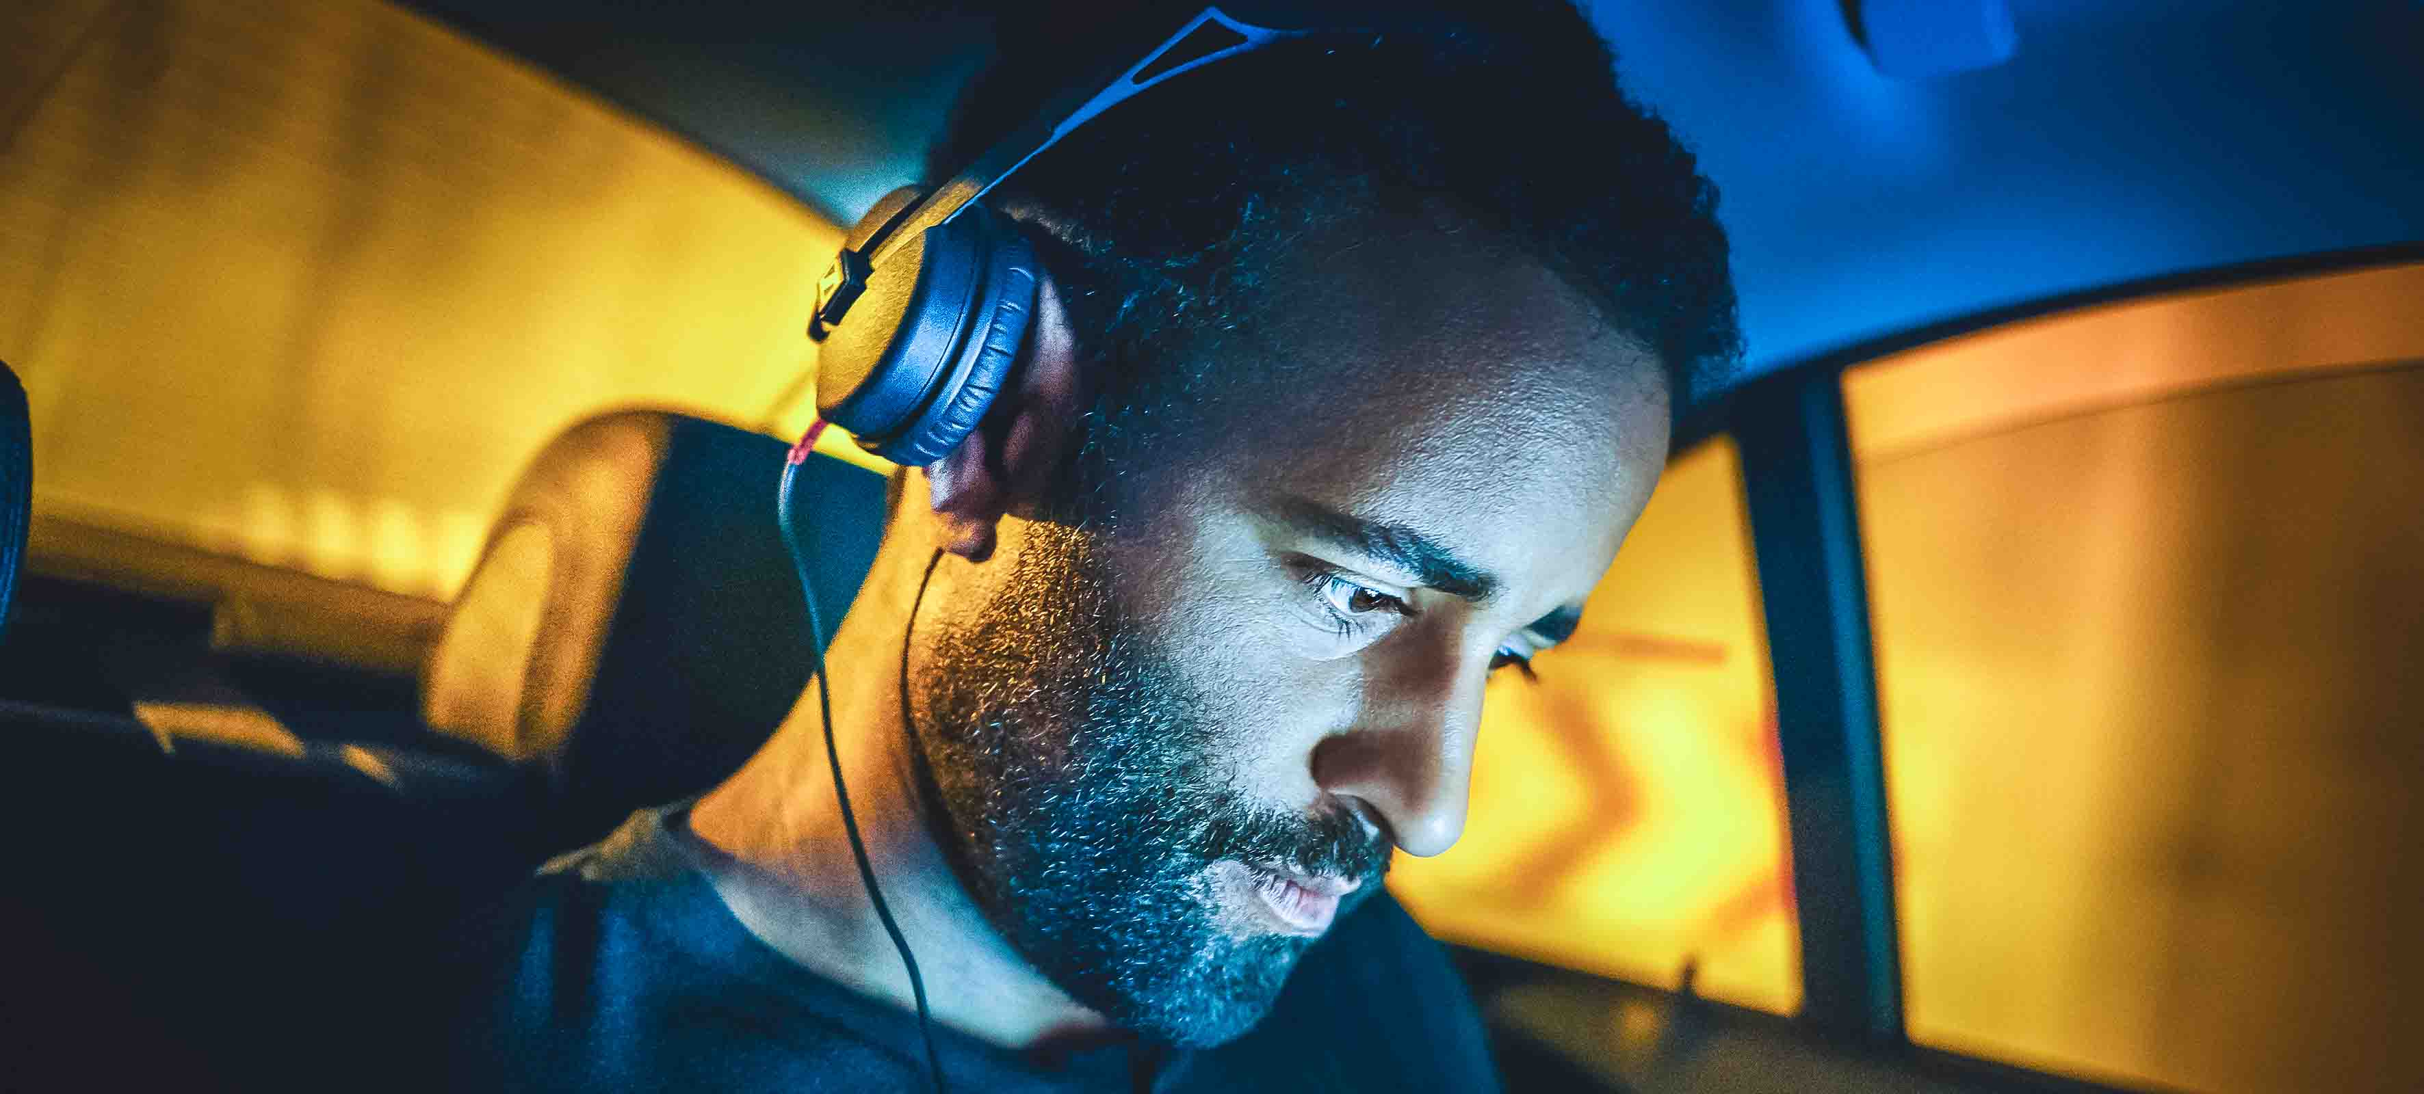

UN CASQUE DE legendE reINVENTE
Le nouveau modèle HD 25 LIGHT reprend le son du HD 25, son emblématique prédécesseur, mais avec un arceau au design minimaliste

Anaheim, 16 janvier 2020 – Voilà plus de 30 ans que le HD 25 de Sennheiser est le casque préféré des professionnels du monitoring, des ingénieurs du son sur le terrain et des DJs. Le spécialiste de l’audio lance un tout nouveau modèle, le HD 25 LIGHT, qui reprend la signature sonore de l’original, mais avec un système d’arceau plus simple. Puisque ce nouveau casque offre la même qualité audio que son aîné, il constitue un point d’entrée séduisant dans l'univers du HD 25.

Le casque de mixage HD 25 de Sennheiser est commercialisé depuis une trentaine d’années ; le nouveau modèle HD 25 LIGHT reprend la signature sonore de l’original mais avec un système d’arceau plus simple | 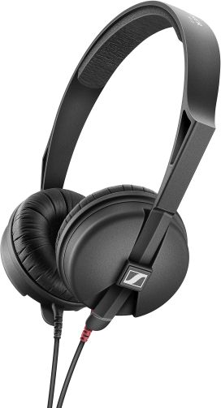

« Les casques HD 25 accompagnent les DJs du monde entier et sont aussi plébiscités par les ingénieurs du son sur le terrain, ainsi que pour les tournages de films et de vidéos », déclare Jannik Schentek, chef de produit chez Sennheiser. « Contrairement au dernier modèle de la série, le casque HD 25 LIGHT reprend les capsules originales du HD 25. Son arceau au design minimaliste en fait un modèle plus avantageux que le casque HD 25 standard avec son arceau scindé et ses écouteurs articulés. »

Le casque supra-auriculaire fermé HD 25 LIGHT supporte des niveaux élevés de pression acoustique et convient donc aux environnements très bruyants. Il est livré avec un câble bilatéral détachable de 1,5 m de long. Un adaptateur Jack fileté (3,5 mm à 6,3 mm) est fourni. Le casque HD 25 LIGHT est vendu au prix de 99 euros (prix de vente recommandé).

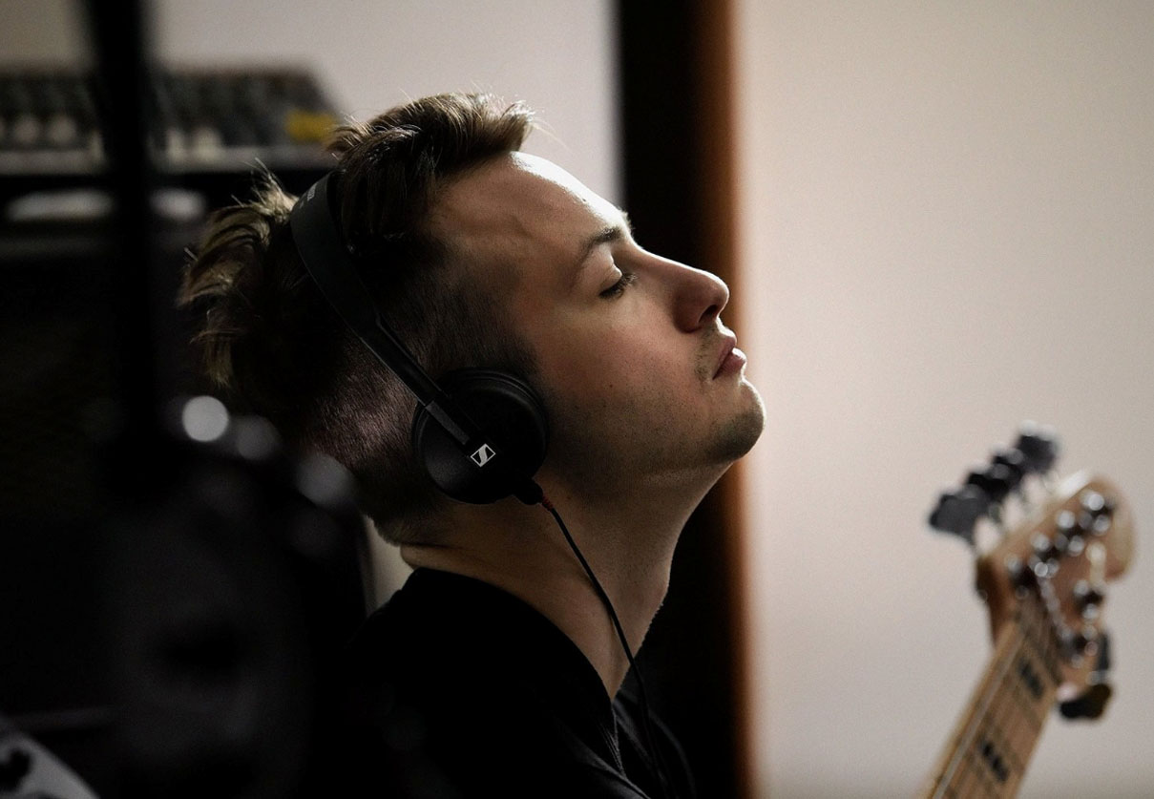 | Le casque HD 25 LIGHT convient idéalement aux DJ et aux professionnels du monitoring audio de précision

Caractéristiques techniques
Type de casque : dynamique, fermé, supra-auriculaire
Réponse en fréquence : 16 – 22 000 Hz
Pression acoustique max : 120 dB
Impédance : 70 ohms
Longueur de câble : 1,5 m
Connecteur : jack 3,5 mm
Couleur : noir
Poids : env. 120 g

Visitez le stand de Sennheiser au NAMM, Anaheim Convention Center North, niveau 1, stand n° 14108.

Les images figurant dans ce CP et d’autres photos sont disponibles ici : https://sennheiser-brandzone.com/c/181/K4CHPDCC

Récit de l’histoire du HD 25 : https://www.youtube.com/watch?v=wB7Nhq5HQFA
À propos de Sennheiser
Façonner le futur de l’audio et créer des expériences audio uniques pour les clients, telle est l’ambition commune des employés et des partenaires de Sennheiser à travers le monde. Fondé en 1945, Sennheiser a su se hisser parmi les plus grands fabricants mondiaux de casques, enceintes, microphones et systèmes de transmission sans fil. Depuis 2013, Sennheiser est dirigé par Daniel Sennheiser et le Dr Andreas Sennheiser, la troisième génération de la famille à la tête de l’entreprise. En 2018, le groupe Sennheiser a réalisé un chiffre d’affaires de 710,7 millions d’euros. www.sennheiser.com

Contact Local  L’Agence Marie-Antoinette  Julien Vermessen  Tel : 01 55 04 86 44  julien.v@marie-antoinette.fr | Contact Global  Sennheiser electronic GmbH & Co. KG  Stéphanie Schmidt  Tel. : +49 0(5130) 600 – 1275  stephanie.schmidt@sennheiser.com
Sennheiser electronic GmbH & Co. KG

Ann Vermont
Communications Manager
Southern & Western Europe
Tel. : 01 49 87 44 20
ann.vermont@sennheiser.com

